Отчёт

по лабораторной работе 3

Кочетов Андрей Владимирович

Содержание

# Цель работы

Ознакомиться с системой octave

# Задание

Научиться основам программы octave для решения математических задач. Уметь выполнять простейшие операции, операции с векторами, вычисление проектора, матричные операции и построение графиков.

# Выполнение лабораторной работы

1. Воспользовался простейшими операциями (рис.1).

* 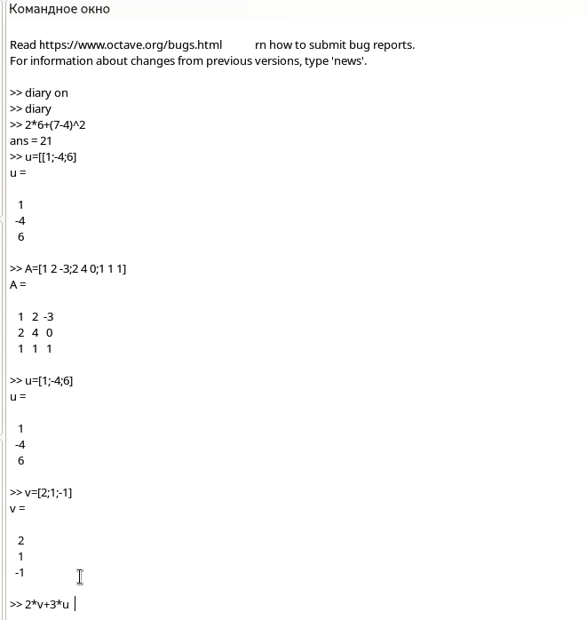
* Figure 1: рис.1. Простейшие

1. Произвел операции с векторами (рис.2).

* 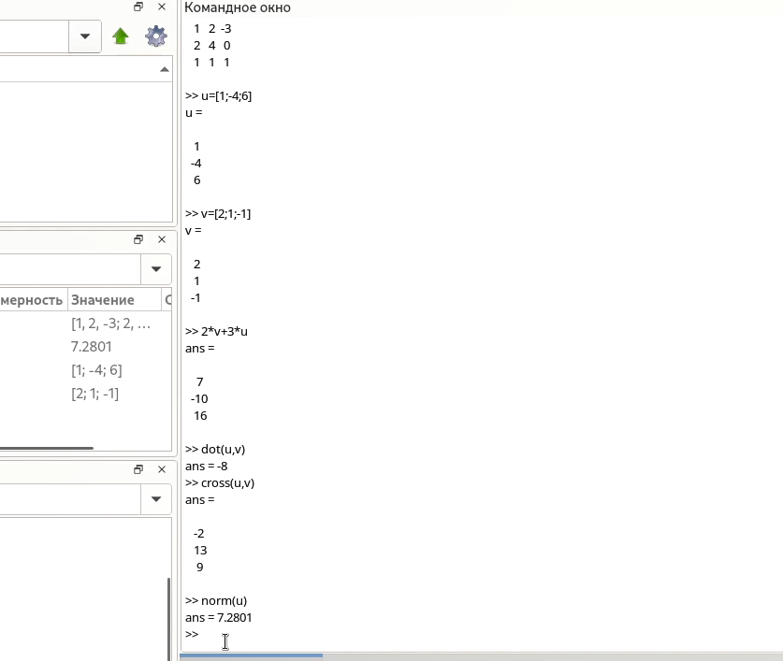
* Figure 2: рис.2. Вектора

1. Вычислил протектор (рис.3).

* 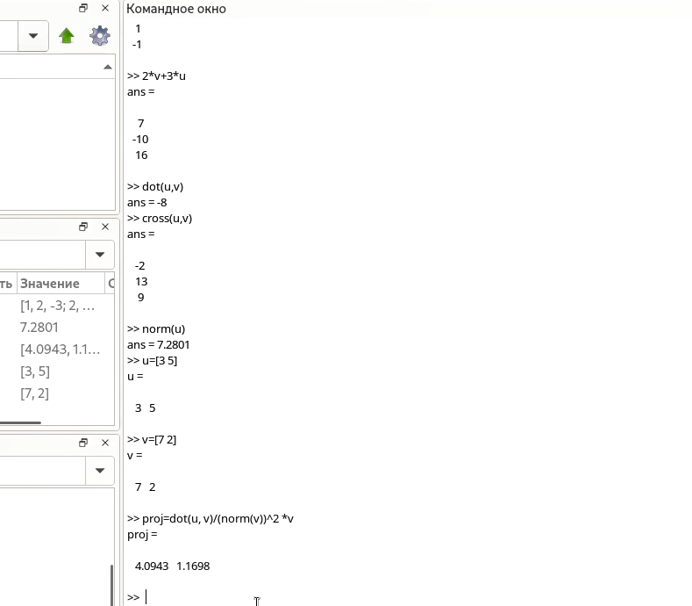
* Figure 3: рис.3. Протектор

1. Познакомился с матричными операциями в octave (рис.4).

* 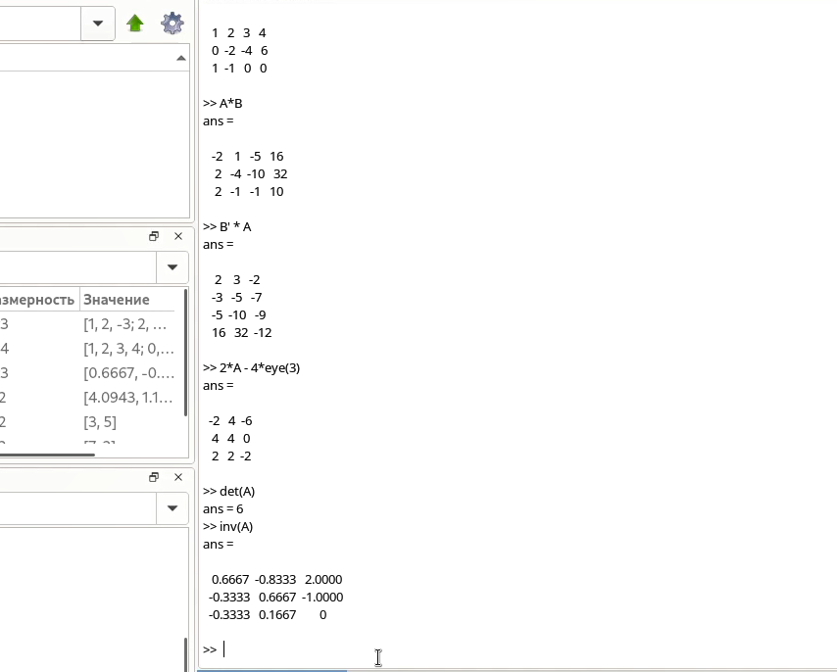
* Figure 4: рис.4. Матричные операции

1. Построил простейшие график (рис.5).

* 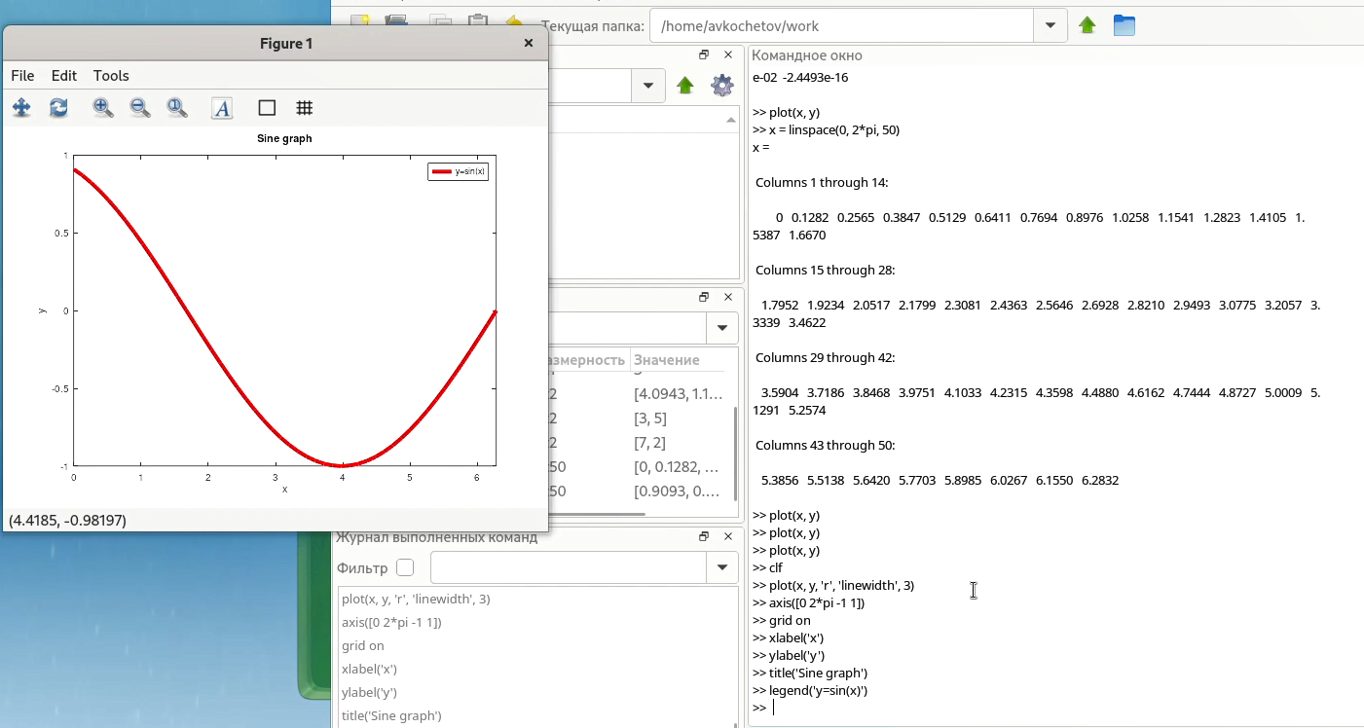
* Figure 5: рис.5. Протейший график

1. Построил 2 графика на 1 рисунке (рис.6).

* 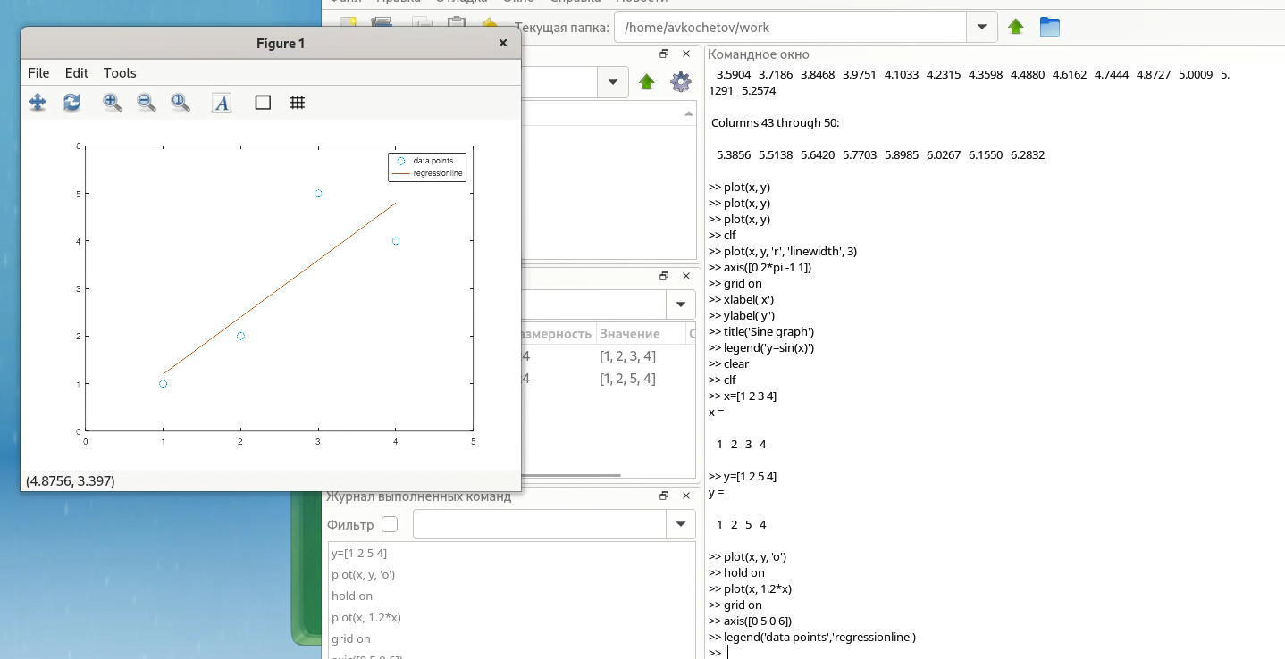
* Figure 6: рис.6. 2 графика

1. Построил график y=x^2 * sin(x) (рис.7).

* 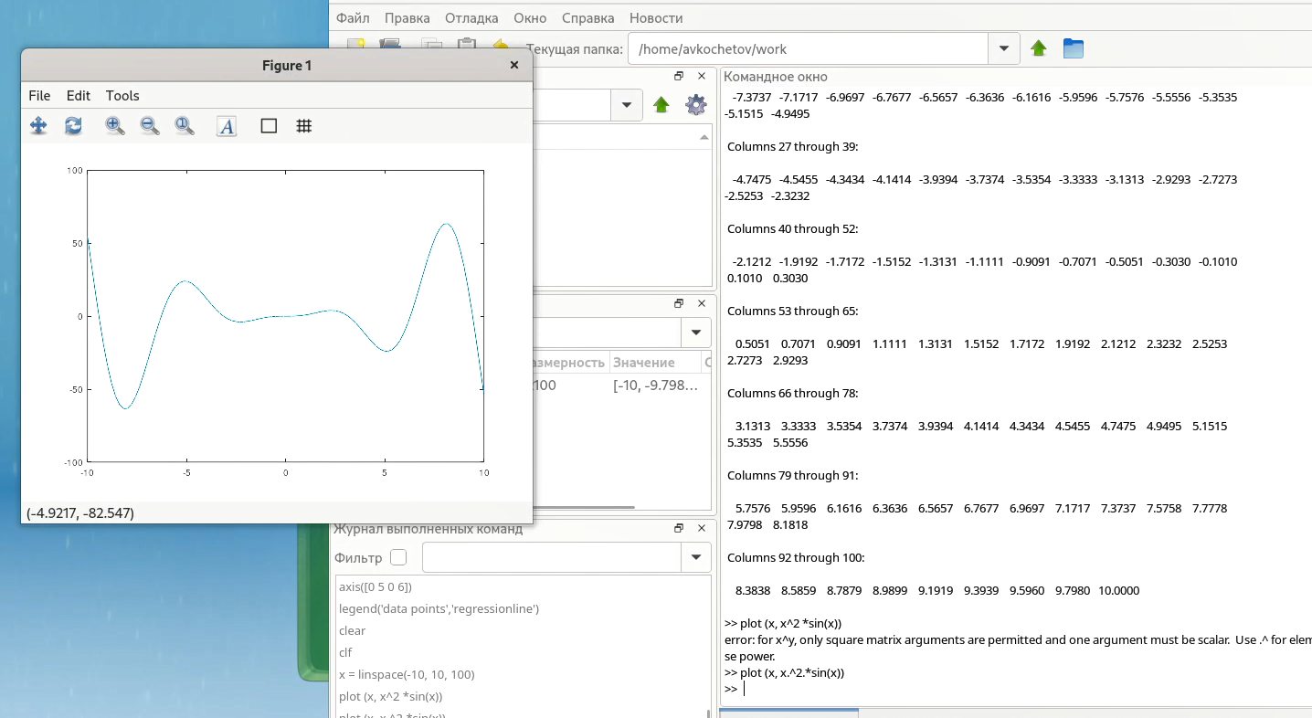
* Figure 7: рис.7. Сложный график

1. Сравнил циклы и операции с векторами (рис.8).

* 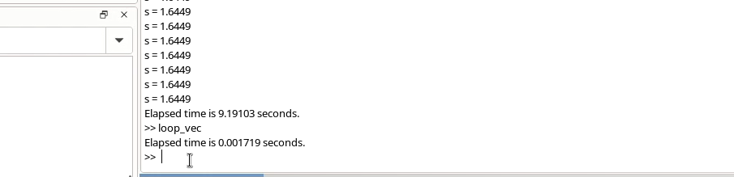
* Figure 8: рис.8. Циклы

# Выводы

Научился основам программы octave для решения математических задач. Теперь умею выполнять простейшие операции, операции с векторами, вычисление проектора, матричные операции и построение графиков.